Žiadateľ | Kód projektu | Číslo zmluvy | Názov projektu | Pred realizáciou | Po realizácii
Obec Jahodná | 442-08-10-00007 | 0800007 | Obytný súbor Jahodná - SO-09 Komunikácie a spevnené plochy - vetva "G", vetva "C", časť vetvy "E" |  | 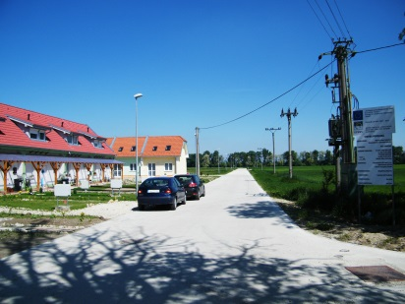
Obec Horné Saliby | 442-08-10-00008 | 0800008 | Obnova verejných priestranstiev obce Horné Saliby - I. etapa |  | 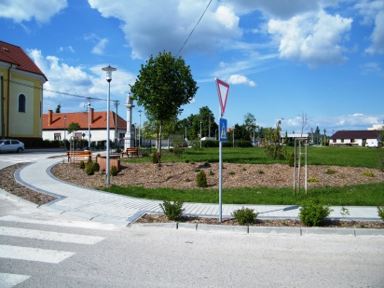
Obec Horné Saliby | 441-08-10-0006 | 080006 | Modernizácia objektu domu smútku |  | 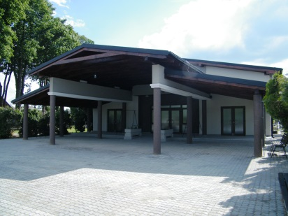
Obec Dolné Saliby | 442-08-10-00003 | 080003 | Renovácia stredu obce Dolné Saliby - SO 01 Cyklotrasa |  | 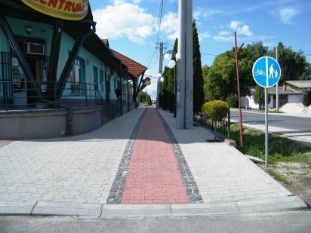
Obec Dolné Saliby | 441-08-10-00004 | 0800004 | Rekonštrukcia a modernizácia Domu smútku Dolné Saliby |  | 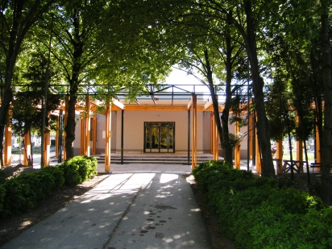
Obec Kráľov Brod | 441-08-10-00001 | 0800001 | Rekonštrukcia kultúrneho domu | 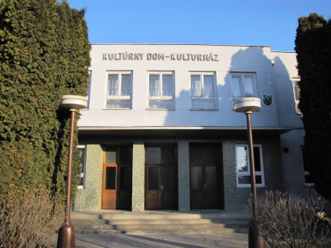 | 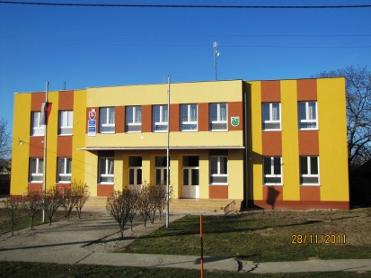
Obec Tomášikovo | 441081000002 | 0800002 | Kultúrno spoločenské centrum - turistické centrum Objekt A - etapa č.1 Modernizácia objektu spoločenského významu |  | 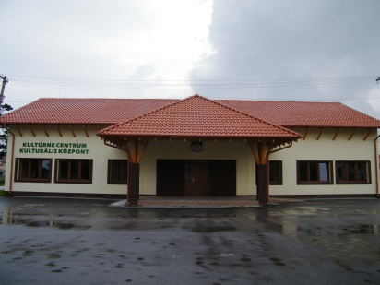
Obec Vozokany | 442081000005 | 0800005 | Rekonštrukcia miestnej komunikácie Cintorínska ulica |  | 